시나리오 - 기술지원대상 시스템의 로그 설정을 의뢰 받았습니다.

- 1. rsyslog 데몬의 시스템 로그 파일 messages 의 백업주기를
3일에 한번씩으로 설정하시오.

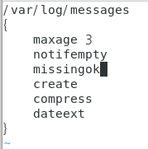

- 2. systemd-journald 데몬은 로그데이터를 바이너리형태로
휘발성데이터로 저장한다.(전원이 종료될때 로그파일이 전부 삭제됨)
systemd-journald 의 로그데이터를 영구적으로 남기도록 설정하시오

